**BLIJVEN GELOVEN EN HOPEN: OVER WATER WANDELEN**

**IN TIJDEN VAN CORONA EN LOCKDOWN…**

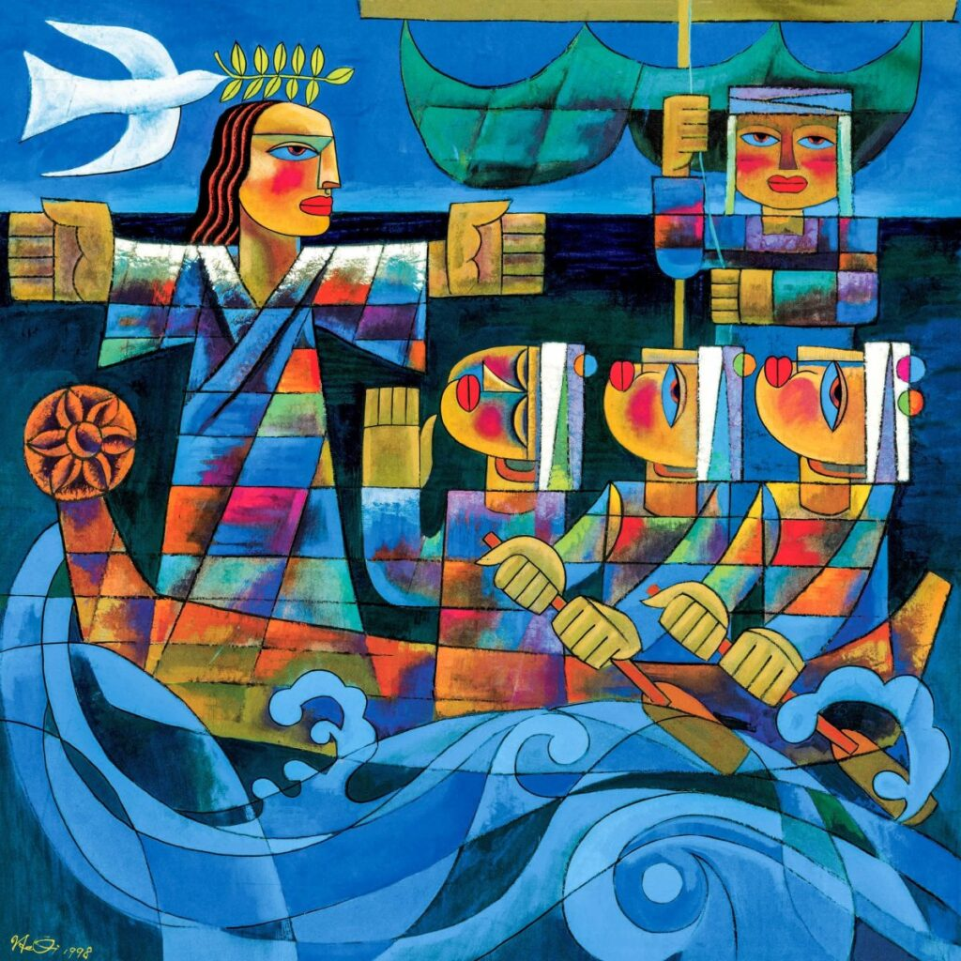

**He Qi – Christ calming the storm**

Moet je Hem zien, die Man van Nazareth. Hoe Hij naar zijn leerlingen in de boot toe komt, wandelend over de zee. Hoe Hij over het water scheert als een duif, zoals die vogel-Geest deed bij de allereerste scheppingsdag. Hij doet nog maar een keer voor wat eigenlijk Gods-onmogelijk is, zwevend boven de gapende afgrond van alle nonsens, alle niets. Als een vorst loopt Hij over het water, wandelt op de vleugels van een nieuwe dag. Wat een waaghalzerij is dit, wat een halsbrekende toeren haalt die Man toch uit! Zoals Hij daar als een koorddanser over de golven loopt, zo zonder aarzelen en zonder vragen. Met overal om Hem heen nochtans alleen maar angst en ondergang. En de twijfel die bestendig opduikt als een valkuil voor zijn voeten. Zie hoe er ‘en-toch’ stap voor stap een pad groeit te midden van het water, hoe er een weg ontstaat, ‘gaan-de-weg’…

Dus bleef Hij maar zijn hele leven lang over dat wankele water lopen – zelfs geslagen en vermoord liep Hij nòg door. Hij was niet onder te krijgen. Steeds meer kwam Hij uit alle vormen van dood levend en wel overeind. Je herkende Hem op de duur aan Zijn stap. Hij liep niet meer met lood in de schoenen, slofte niet langer rond met zwaarmoedige dogma’s en aangeprate schuldgevoelens als blokken aan het been. Lichtvoetig was Hij onder de mensen, dansend en spelend liep Hij hen tegemoet, met handenvol toekomst die geneest en heelt…

Dat zijn leerlingen – zelf toch geen klein beetje met de zee vertrouwd - dat zó hebben verwoord, dat is geen literaire lichtzinnigheid, geen simpele naïviteit van bevlogen of licht-

benevelde nieuw-gelovigen. Het is veeleer uiting van een langzaam gerijpte hoop en een vast

vertrouwen. Zo’n verhaal is een geloofsbelijdenis in pure poëzie! Geloven maakt vrij, zegt zo’n verhaal. Geloven maakt niet lichtzinnig, maar lichtvoetig. En daarvan wilden zij voor de hele wereld maar al te graag getuigen…

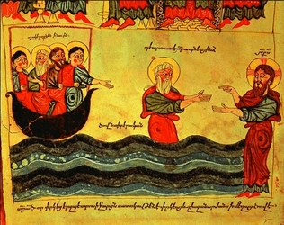

Geloven is leren wandelen over het water. Je neerleggen op de stroom. Er op vertrouwen dat het water je zal dragen. Alle zwaarmoedigheid en zwaarwichtigheid kwijt raken op de duur.

Wie blijft hopen en geloven wordt steeds meer vrij en maakt anderen vrij; hij voelt zich in zijn element in het water – zoals een kind zich thuis voelt in het vruchtwater, veilig beschut en wachtend op geboorte. Ja waarlijk, ‘Zwemmen is een beetje bijna heilig zijn…’ (Paul Snoek)

**Als ’t stormt - Ramses Shaffy**

Als 't stormt rond je schip

Ga mee, ga mee

Met de storm die je voert

naar een wilde zee

Want de macht is te groot

En te klein is jouw boot

En de tijd zal 't getij weer keren

Als 't stormt in je hoofd

Ga mee, ga mee

Met de storm die je voert

naar een andere ree

En verzet je maar niet tegen 't verdriet

Want de tijd zal 't getij weer keren

Want de klip gaat niet opzij

En de wind gaat niet opzij

Je schip maakt haast slagzij

Want de storm kan niet voorbij

Het geweld, het gevaar en de angst

die hoort erbij

Je hulpkreet hoort erbij

Maak de zeilen nu maar vrij

Als 't stormt in je hart

Ga mee, ga mee

Met de storm die je voert naar een wilde zee

Zet het anker niet uit

Red niet je huid

Want de tijd zal 't getij weer keren

**In het hart van de storm is het altijd stil…**

**(lieverlevenlezuze 1406)**

Gaat deze storm voorbij?

Of slaat hij met zijn vlagen

het licht uit onze dagen?

Gaat deze storm voorbij?

Keert deze zee zichzelf?

Of zullen onze dijken

voor het geweld bezwijken,

Keert deze zee zichzelf?

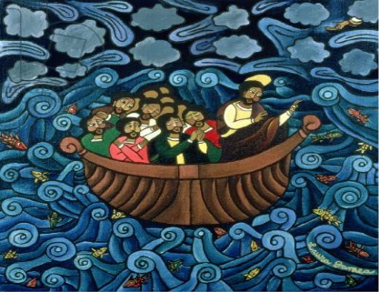

Gaat nu de Heer voorbij?

Of zijn het droomgezichten

Die op de golven lichten

Gaat nu de Heer voorbij?

Het is de Heer, ’t is Hij!

Hij zal de zee bedaren,

de luchten op doen klaren.

Het is de Heer, ’t is Hij!

Hij blijft ons steeds nabij.

Hij wil zich aan ons wagen

en ons op handen dragen.

Hij blijft ons steeds nabij.

Kees Pannekoek

**Stap voor stap en hand in hand gaan mensen naar de overkant…**

Zo wandelt de Man van Nazareth onverschrokken over het water, Zijn toekomst tegemoet. En Hij nodigt Petrus (dat is de Kerk, dat… zijn jij en ik!) uit om hetzelfde te doen. En zie hoe Petrus als eerste, als echte voorganger, als primus inter pares van de Kerk, door het verlangen aangegrepen zonder nadenken overboord springt, weg uit alle oude zekerheden, om op zijn beurt over het water te wandelen…

Maar angst en twijfel pakken hem bij de kraag en sleuren hem mee met de zuigkracht van de dood. Simon-Petrus, geroepen om rots te zijn (dat wil zeggen: betrouwbaarheid, steun en sterkte en stevigheid, grond-onder-de-voeten voor zoveel anderen) zakt nu hopeloos weg in het water als had hij een zware molensteen om de hals. Vooraleer hij mensenvisser kon worden, moest hij dus zelf eerst betrouwbaarheid ondervinden vanwege Eén die zoveel groter is…

Dat is ook vanouds het schema van ons geloven. Jezus roept ons telkens weer in Godsnaam toe: ‘Kom!’ Wij zetten op Zijn woord een stap in het ongewisse. Wij twijfelen. Wij roepen om redding en

ontferming: ‘Heer, red mij, ik verga! Kyrie Eleison!’ En met de ogen dicht geven wij ons tenslotte over aan Hem die ons de hand reikt. Hij die telkens weer zegt: ‘Vertrouw je maar aan Mij toe. Dan lachen en huilen wij samen ons antwoord naar de golven. En voor je het weet loop ook jij over de zeeën heen van je angst en ellende de dood onder de voet. ‘Kom!’, zegt Hij. ‘We zeggen samen Amen, Ik en jij…’

**Roeiend met riemen van verlangen…**

Toen Jezus weer aan land was leerde Hij Petrus dat je ook met je voeten kunt geloven. Als je maar die onzekere weg durft te gaan, over het water naar Hem toe. Wie gelooft en hoopt en liefheeft, loopt tenslotte de twijfel en de dood onder de voet…

Het tegenovergestelde van ‘geloof’ is in de Bijbel niet het ‘ongeloof’, maar de angst. De Kerk begint op Pinksteren, op het moment dat de leerlingen hun angst opzij schuiven, deuren en vensters open gooien, en vrank en vrij het marktplein op gaan om te getuigen en te vertellen over wat hen inspireert en beweegt. Zo is dat nog altijd, tot op vandaag.

# Suzanne - Herman van Veen

Suzanne neemt je mee  
Naar een bank aan het water  
Duizend schepen gaan voorbij  
En toch wordt het maar niet later  
En je weet dat ze te gek is  
Want daarom zit je naast haar  
En ze geeft je pepermuntjes  
Want ze geeft je graag iets tastbaars  
En net als je haar moet zeggen  
Ik kan jou geen liefde geven  
Komt heel de stad tot leven  
En hoor je meeuwen schreeuwen  
Je hebt steeds van haar gehouden  
  
En je wilt wel met haar meegaan  
Samen naar de overkant  
En je moet haar wel vertrouwen  
Want zij houdt al jouw gedachten in haar hand  
  
En Jezus was een visser  
Die het water zo vertrouwde  
Dat hij zomaar over zee liep  
Omdat hij had leren houden  
Van de golven en de branding  
Waarin niemand kan verdrinken  
Hij zei "als men blijft geloven  
Kan de zwaarste steen niet zinken"  
Maar de hemel ging pas open  
Toen zijn lichaam was gebroken  
En hoe hij heeft geleden  
Dat weet alleen die visser aan het kruis  
  
En je wilt wel met hem meegaan  
Samen naar de overkant  
En je moet hem wel vertrouwen  
Want hij houdt al jouw gedachten in zijn hand  
  
Suzanne neemt je mee  
Naar een bank aan het water  
Je onthoudt waar ze naar kijkt  
Als herinnering voor later  
En het zonlicht lijkt wel honing  
Waaraan kinderen zich tegoed doen  
En het grasveld ligt bezaaid  
Met wat de mensen zoal weg doen  
In de goot liggen de helden  
Met een glimlach op de lippen  
En de meeuwen in de lucht  
Lijken net verdwaalde stippen  
Als Suzanne je lachend aankijkt  
  
En je wilt wel met haar meegaan  
Samen naar de overkant  
En je moet haar wel vertrouwen  
Want ze houdt al jouw gedachten in haar hand

[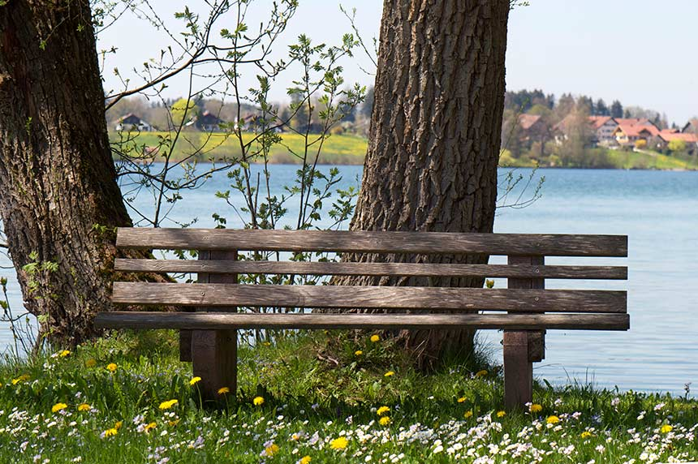](https://www.google.be/url?sa=i&url=https%3A%2F%2Fwww.mayr-riegsee.de%2Fferienwohnung-am-see-riegsee.html&psig=AOvVaw37NJBV4eZk3mTOdXFA_DW9&ust=1620203185055000&source=images&cd=vfe&ved=0CAIQjRxqFwoTCJiggbrNr_ACFQAAAAAdAAAAABAN)

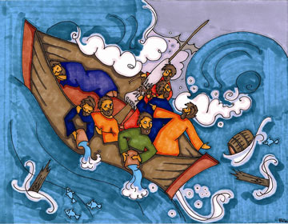

We zitten te schepe en we moeten varen.

Samen met anderen,

mensen die we niet gekozen hebben,

maar die ons gegeven zijn

moet de boot van onze kerkgemeenschap

naar de overkant,

naar beter leven voor allen.

Over de golven

en met een wind die soms lelijk tegenzit.

Wanneer er stormen komen

in de gemeenschap of in de wereld rondom,

laat ons dan niet panikeren,

laten we de armen dan niet zakken.

Telkens weer zal Hij er zijn,

soms rakelings nabij, teder zacht,

soms botsend hard.

Over de golven van het leven

zal Hij naar ons toekomen

zoals een mens komt naar een ander mens.

Hij zal in ons leven binnenkomen

welkom of ongelegen.

Veelal ongevraagd

zal Hij ons leven doorkruisen.

En zijn vraag

zal telkens hoorbaar zijn in mensen

en in het diepste van onszelf.

Waar is je broer? Je zus?

**Hoe anders**

**Hoe zou het anders moeten**

**geen vleugels**

**alleen maar voeten**

**alleen twee**

**dan ze een voor een verzetten**

**stap voor stap de grond ontmoeten**

**zonder wortels**

**maar niet los**

**hoe zou het anders moeten**

**wandelen met God**

**Inge Lievaart**

Wat heb jij aan de minsten gedaan?

Hij zal onrustzaaier zijn, ambetante gast,

openbreker van je veilige beslotenheid.

‘Doorgaan!’ zal hij zeggen.

‘Niet panikeren.

Niet bang zijn in de tegenwind.

Heb vertrouwen. Ik ben er ook nog.’

Als we straks weer beginnen

aan wat heet het ‘nieuwe normaal’,

als we ons straks weer zullen wagen

aan de herwonnen vrijheid

en ons weer roekeloos durven toevertrouwen

aan de golven van het leven,

aan de stormen van het menselijk bestaan,

laten we ons dan niet blind staren

op de kracht van de tegenwind.

Laat je niet afschrikken door alles

wat het kerk- en gemeenschapswerk

moeilijk kan maken.

Wie enkel dat ziet,

is al gezonken nog voor hij begint.

Maar hou Hem in de gaten,

en zie de tekenen van zijn aanwezigheid.

Dan weet je eens en voorgoed:

geen mens staat er alleen voor.

(vrij naar een tekst uit

de Pastorale Eenheid Emmaüs Brugge –

voor de 19° zondag door het jaar – A

**LICHTVOETIGER DAN DE MENSEN**

Gaan naar de overkant, naar jou

gaan naar de overkant

naar wat nog niet gehaald is

nog niet gezocht werd

nog niet gehoopt, niet geprobeerd

steeds maar niet gedurfd,

gaan naar de overkant

over het water van het bestaan.

Niet met loden schoenen

met de somberheid van de dood

op het gezicht

niet met de luidruchtige angst

van de luchthartigen

maar met het lachen en roepen

van de lichtvoetigen.

Handen zoeken voor houvast

handen van iemand

die al geleerd heeft alleen te zijn

die bidden kan.

Misschien wil dat wel zeggen:

bergen verzetten in je hart

keiharde onverzettelijkheid

granieten onverzoenbaarheid

stenen ongevoeligheid.

Zou dat zijn wat Jesus van Nazareth

in de nacht heeft gezocht?

Hij een man die jouw schip de zee in duwt

van het strand vandaan

van de rotsen weg:

ga maar

je hebt een zeil en een roer

je hebt richting

de overkant waarvan ik je verteld heb.

Ga maar, ik kom je na. Ik ben er

als het stormt kom ik.

Met of zonder boot, je komt wel verder

één voet in het diepdonker

de andere op het schuim van de golftop

gaandeweg vooruit door de storm.

Zo zei hij,

tot het laatst bleef hij hen leren

zorgde voor voedsel onderweg,

met brood en wijn zei hij

dat je leven moet en blijven lopen

niet zinken, niet opgeven.

Toen kwamen de golven

van haat en niet begrijpen over hem heen

huizenhoog torenhoog

hij moest en zou onder water

hij moest ondergaan.

De stenen die hem

van het hart waren genomen

de hardheid en de doodsdrift

die molenstenen van

gemalen worden en gebroken

werden hem om de hals gebonden

en zo is hij gezonken.

Maar lichtvoetiger dan de mensen

stond hij op uit de diepten van de zee.

En toen ging zijn kleine kring begrijpen

langzamerhand zagen zij hem hij

liep hen tegemoet over het water.

Ze hoorden hem roepen:

blijf lopen, blijf eten en drinken, red elkaar

je hebt toch handen

je hebt toch houvast aan elkaar

zoals je houvast hebt aan mij

geef handen vol jij

jij man jij vrouw

jij kind jij vriend

jij ver weg en dichtbij

jij zonder uitzicht zonder genezing

jij in tranen zonder huis, zonder vreugde.

Hier is mijn hand voor over de zee.

(Herman Verbeek in ‘Trouwen is dag aan dag’)

[](https://www.google.be/imgres?imgurl=https%3A%2F%2Fdiaconaalwerker.files.wordpress.com%2F2017%2F11%2Fthe-world-best-photos-bankje-and-rivier-flickr-hive-mind-riverside-merodema-tags-river-bench-banco-bank-parkbench-banc-watervaren-afrikaans.jpg%3Fw%3D940&imgrefurl=https%3A%2F%2Fdiaconaalwerker.wordpress.com%2F2017%2F11%2F23%2Fsuzanne-neemt-je-mee%2F&tbnid=1O6xeWCXcEZ0RM&vet=12ahUKEwicp42Gy6_wAhUEz7sIHQ9DAsUQMyguegUIARD6AQ..i&docid=hfo50LV7QvJKoM&w=940&h=705&itg=1&q=Suzanne%20neemt%20je%20mee%20%20Van%20veen&hl=nl&ved=2ahUKEwicp42Gy6_wAhUEz7sIHQ9DAsUQMyguegUIARD6AQ)